数据结构项目七文档
----同济大学 软件学院 14级5班 洪嘉勇

目录
一、使用说明 3
1、 操作手册 3
1)插入 3
2)删除 4
4)修改 4
5)统计 5
0)退出 5
2、 注意事项 5
二、 概述 5
1、 程序设计目的 5
2、 算法思路 6
3、 数据结构 6
4、 文件目录 6
三、 函数接口 6
1、 node接口 6
2、 linklist接口 7
3、 Student接口 7
四、套用模板创建链表注意事项 8

一、使用说明

操作手册
运行程序后，进入欢迎界面，首先要输入中缀表达式。
第一步，输入中缀表达式。
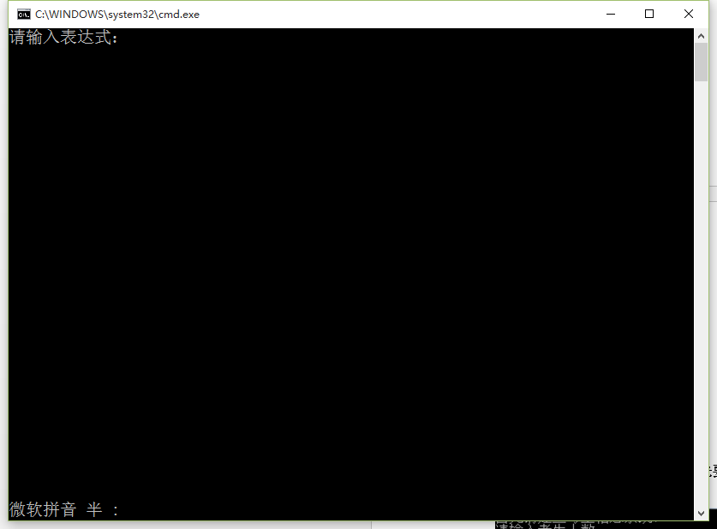
第二步，输入中缀表达式。
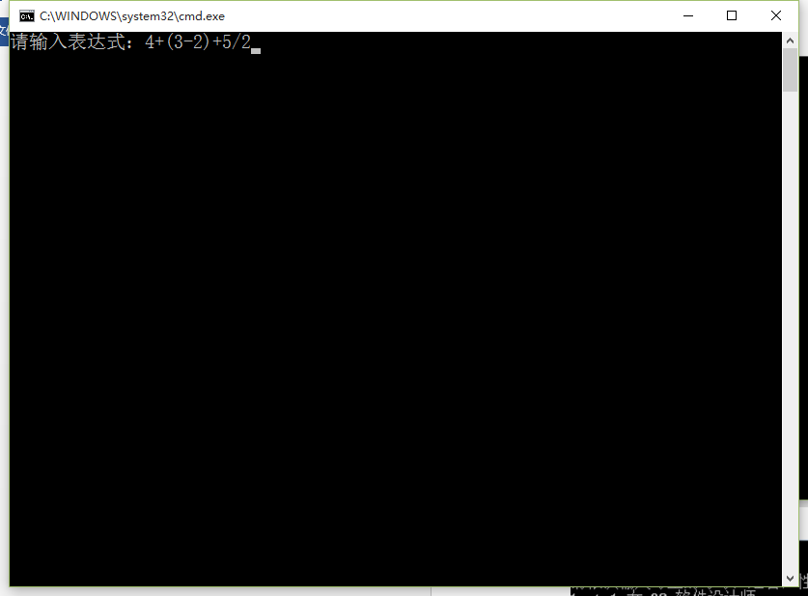
第三步，进行具体操作。

1)波兰表达式
在第一行输出波兰表达式，例如：

2)中缀表达式
在第二行输出中缀表达式，例如：

3)逆波兰表达式
在第三行输出逆波兰表达式，例如：

注意事项
*本系统的考号仅支持个位数的运算。
*本系统不支持带负号的运算。

概述

程序设计目的
运用树的知识对于表达式生成一个二叉树，通过树的前中后序遍历来输出波兰表达式、中缀表达式和逆波兰表达式。

算法思路
本题的算法非常简单，针对不同的类型有不同的优先级，通过运算符栈和数字栈两个数据结构将表达式最终表达成一个树。遇到数字直接进入数字栈，遇到运算符则判定运算符栈栈顶运算符和当前运算符的优先级大小，判定是否出栈运算或是入栈。如果运算符出栈就从数字栈取两个数值生成节点，然后再压回数字栈，直到表达式解析完。

数据结构
每一个树的节点都是一个结构体，整个树是一个类，采用树形的数据结构。

函数接口

node结构体
成员 | 功能
Char data | 存储节点内容
Node *leftChild | 指向节点的左子树
Node *rightChild | 指向节点的右子树

Tree接口
成员函数名 | 功能 | 参数 | 返回值类型
Tree() | 默认构造函数，使根节点指向NULL。
Tree(const string s) | 生成表达式树 | 一个中缀表达式
Node * buildTree(const string s) | 生成表达式树的核心函数 | 一个中缀表达式 | Node *
Node * create() | 初始化节点 |  | 一个已经分配了空间的节点
Node * getRoot() | 获取根节点 |  | Node *
Void PostOrder(Node * node) | 后序遍历 | 开始后序遍历的节点
Void InOrder(Node * node) | 前序遍历 | 开始前序遍历的节点

四、体会
这道题让我练习了树这个数据结构，并从这个题目中我明白了二叉树的前中后序遍历是怎么一回事。并明白了计算机是怎么从我们输入的中缀表达式计算出值得。收益颇多。

